PODKARPACKI OKRĘGOWY ZWIĄZEK LEKKIEJ ATLETYKI
email: biuro@pozla.pl, strona internetowa: www.pozla.pl

HALOWE MISTRZOSTWA
WOJ. PODKARPACKIEGO
U-16, U-14, U-12
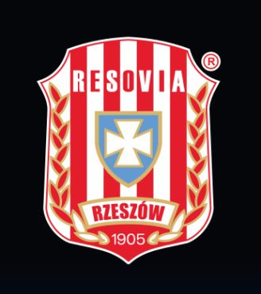
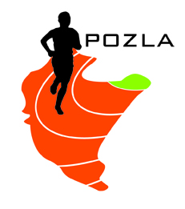
REGULAMIN ZAWODÓW

- ORGANIZATOR: Podkarpacki Okręgowy Związek Lekkiej Atletyki,
CWKS Resovia Rzeszów
- TERMIN I MIEJSCE: 24 luty 2024 (sobota), godz. 12:00
Rzeszów, Hala LA Uniwersytetu Rzeszowskiego (UCL) - ul. Cicha 2B
- PROGRAM ZAWODÓW:

KOBIETY i MĘŻCZYŹNI:
U-16: 60m, 60m ppł, 300m, 600m, 1000m, w dal, wzwyż, wieloskok, kula, chód 2km, 4x200m MIX
U-14: 60m, 60m ppł, 300, 600m, 1000m, w dal (strefa), wzwyż, kula, 4x200m MIX
U-12: 60m, 200m, 600m, w dal (strefa)
W sztafecie U16 dopuszcza się udział zawodników z rocznika 2011
- UCZESTNICTWO: W zawodach startują zawodnicy:
- z woj. Podkarpackiego w kategoriach U16, U14 i U12
- posiadający aktualne badania lekarskie
- aktualną licencję zawodniczą PZLA
- 2009 i młodsi (U-16, U-14, U-12)
5. ZGŁOSZENIA: Obowiązuje wyłącznie system zgłoszeń elektronicznych pod adresem
https://starter.pzla.pl/ . System zgłoszeń otwarty do dnia 22.02.2024
do godz. 22.00. Nie ma możliwości dopisywania zawodników poza
systemem. Wykreślenia oraz potwierdzenia TOKENEM do dnia
23.02.2024 do godz. 20.00
6. FINANSE: Koszty organizacyjne zawodów pokrywają organizatorzy, koszty
osobowe – zgłaszające kluby lub inne organizacje
Opłata startowa
– 20zł / od zawodnika
Opłata dotyczy zawodników potwierdzonych TOKENEM na TAK oraz niepotwierdzonych TOKENEM.
7. NAGRODY: za miejsca I-III medale
Mistrzostwa woj. Podkarpackiego U16, U-14, U-12

Uwagi:
• Finały w biegach na 60m K i M osobno w kategoriach U16, U14 i U12
• Finały w biegach na 60m ppł K i M osobno w kategoriach U16 i U14
• Pozostałe biegi odbędą się w seriach na czas
• Obowiązkowe numery startowe.
• Szatnie służą jako przebieralnie (nie są strzeżone)
• Na bieżni przebywają jedynie zawodnicy biorący udział w danym momencie w konkurencji
• Trenerzy zawodników biorących udział w skoku wzwyż, mogą na czas konkursu wejść na bieżnię do strefy dla nich wyznaczonej, ale TYLKO W OBUWIU ZMIENNYM
• Komunikat zawodów po mityngu, do pobrania ze strony internetowej POZLA www.pozla.pl
• Zgodnie z art. 38 „Ustawy o Sporcie” z 25.06.2010r. obowiązek ubezpieczenia zawodników od NNW należy do klubu, którego zawodnik jest reprezentantem

